TERRAM Geozellen Tragschicht
v
Leistungsbeschreibung
v
Pos. | Menge | Leistungsbeschreibung | Einzelpreis  €/m² | Gesamtpreis  €
00.01 |  | Tragschicht mit Geozellen aus vollflächig wasserdurchlässigem Geotextil herstellen.  Zelleinfassendes System aus dreidimensionalen, flexiblen Wabeneinheiten, bestehend aus UV-stabilisierten, hochfesten Polypropylen- Neumaterial- Fasern, intensiv mechanisch und thermisch verfestigt, langzeitbeständig, vollflächig durchlässig für Wasser, Nährstoffe und Luft zur Bewehrung und Gründung einer tragfähigen Fläche mit geringer Aufbauhöhe gemäß Einbauempfehlung des Herstellers einbauen.  Eigenschaften  Zell-Nenn-Durchmesser: 220mm  Zell-Länge: 275mm  Zell-Breite: 230mm  Zell-Höhe: 200mm  Zellen pro m²: 30  Zugfestigkeit: ≥ 22 kN/m (EN ISO 10319)  Festigkeit Zellverbindung: ≥ 9kN/m  Dehnung: 30% (EN ISO 10319)  Stempeldurchdrückkraft: 4.300N (EN ISO12236)  Wasserdurchlässigkeit: 20 l/m²s (EN ISO 11058)  Breite Zell-Wabeneinheit: 3,0m  Länge Zell-Wabeneinhei: 6,0m  Fabrikat: TERRAM Geocell 22/20 oder  technisch gleichwertig  Hersteller: EcoTrade Leipzig GmbH  Polyphonstraße 2  04159 Leipzig  Tel.: +49 (0) 341 200 98 260  info@ecotrade-leipzig.de  www.ecotrade-leipzig.de  Anzahl: ______ Stück (oder m²)
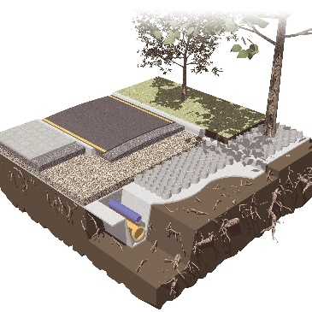
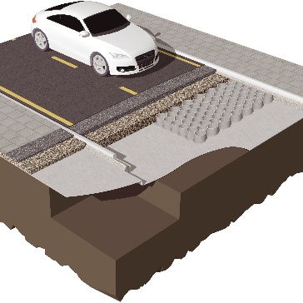
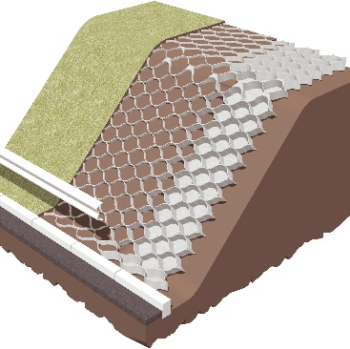
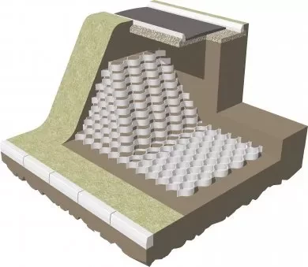
TERRAM 22/20 Geozellen
Tragschichtaufbau für Fahrwege mit geringer Aufbauhöhe.

